Comunicado de prensa

Neukirchen-Vluyn (Alemania), 18 de mayo de 2021

Primeros auxilios para moldes de canal caliente sobre inyectados
La empresa alemana Formex Plastik GmbH confía en la limpieza rápida y profunda de sus componentes de canal caliente con la ayuda de la pirólisis térmica

¿Qué hacer cuando moldes de inyección con canales calientes antiguos se sobre inyectan, se pegan y se atascan? Cuando el material falla. Cuando los componentes se rompen. Se necesita una ayuda rápida para salvaguardar el proceso de producción y aumentar la vida útil de las herramientas. Especialmente para la limpieza de los canales calientes en servicio , Schwing Technologies ofrece métodos fiables para la eliminación rápida y sin residuos del plástico. En lugar de los métodos convencionales con granulado de limpieza, sopletes de soldadura, llamas o aire comprimido, la empresa limpia con la ayuda de la más moderna tecnología de pirólisis térmica. Esto también se aplica a grandes canales calientes con geometrías complicadas y canales en ángulo. Los plásticos adheridos se eliminan en una sola operación, sin dejar residuos, incluso si los canales calientes están muy sobre inyectados.
Formex Plastik GmbH: un ejemplo práctico de limpieza perfecta de canales calientes El ejemplo de los canales calientes contaminados de Formex Plastik GmbH muestra cómo Schwing limpia canales calientes sobre inyectados. La empresa, con sede en Kevelaer, en la región del Bajo Rin, fabrica piezas de plástico reutilizables. Entre ellas se encuentran cajas plegables y abatibles, portacargas, carcasas, escobas y muchas otras piezas producidas mediante moldeo por inyección de plástico. Con una amplia gama de máquinas, Formex produce piezas de microprecisión de 0,0005 kg, así como paletas de transporte de plástico de 6 kg. "Nuestras máquinas de moldeo por inyección procesan diariamente varias toneladas de plásticos técnicos, poliolefinas y sus reciclados", explica Torsten Kersting, responsable de fabricación y diseño de herramientas en Formex. Para ello se utilizan unos 50 canales calientes y colectores. Ocurre que estos se sobre inyectan debido a la fatiga del material y a la rotura de componentes. Hay que limpiarlos lo más rápidamente posible y liberarlos de polipropileno para que puedan volver rápidamente al proceso de producción.

Rápida reutilización de los sistemas de canal caliente sobremoldeados
Formex encarga a Schwing la limpieza térmica de estos componentes del canal caliente unas tres o cuatro veces al año. "La mayoría de las veces no se planifica como un trabajo urgente y siempre cuando se sobremoldea el canal caliente", dice Kersting. Desmontadas, la empresa las hace transportar por el servicio logístico de Schwing a Neukirchen-Vluyn, a unos 30 minutos en coche. Para la eliminación de plásticos existen varios equipos de pirólisis de gran tamaño, los llamados sistemas MAXICLEAN. Después de cuatro a ocho horas y en un ciclo de trabajo, los componentes del canal caliente vuelven a estar limpios sin dejar residuos. El control automático del proceso garantiza un tiempo de limpieza corto. El proceso de limpieza, respetuoso con el medio ambiente, tiene lugar en una cámara de limpieza calentada por gas externo con una guía especial de aire caliente. De esta forma se garantiza una distribución óptima de la temperatura. Los residuos inorgánicos se eliminan en un tratamiento posterior controlado. Los gases de carbonización se queman por completo a una temperatura superior a los 800 grados centígrados y se descargan a través de una chimenea. Después, los componentes del canal caliente están listos para el transporte de vuelta y para ser montados de nuevo por los experimentados fabricantes de moldes de Formex.

La limpieza térmica protege a los empleados y al medio ambiente
Hasta 2019, los sistemas sobre inyectados en Formex se limpiaban convencionalmente con secadores de aire caliente y sopletes. "Esta forma manual de limpieza era muy estresante para nuestro equipo y nuestro entorno. Hace dos años, decidimos entonces utilizar el servicio de limpieza térmica de Schwing", explica Kersting, y subraya: "El objetivo principal era proteger la salud de nuestros empleados". Además, el resultado de la limpieza del proceso manual no había sido cien por cien satisfactorio. La única ventaja de este procedimiento manual era que ahorraba una gran parte de los componentes eléctricos del canal caliente. "La limpieza térmica de Schwing, sin embargo, es más rápida y completa. Justifica los costes adicionales para la sustitución de las resistencias individuales y de los termopares, así como de los cables", sabe Kersting y subraya a modo de conclusión: "La tecnología térmica de Schwing destaca por la limpieza fiable de todas las zonas exteriores de los canales calientes, pero sobre todo por la limpieza eficaz de los canales interiores, así como por la rápida reutilización de los sistemas sobremoldeados".

Palabras clave: Limpieza de canales calientes, pirólisis térmica, MAXICLEAN
Schwing vende sus sistemas de limpieza ecológica en todo el mundo y mantiene un servicio de limpieza y entrega 24 horas al día, 7 días a la semana, en su sede del Bajo Rin en Neukirchen-Vluyn. Más información sobre la tecnología de pirólisis térmica (MAXICLEAN): https://www.thermal-cleaning.com/es/sistemas-de-limpieza-accesorios/equipos-de-pirolisis.html

Sobre Schwing Technologies
Schwing Technologies se fundó en 1969 y actualmente es líder mundial en tecnología de sistemas de alta temperatura para la limpieza térmica, el refinamiento de materiales termoquímicos y el tratamiento térmico de piezas metálicas y herramientas en el sector industrial. Ewald Schwing, Thomas Schwing y Alfred Schillert son los tres directores generales de Schwing Technologies. La empresa, dirigida por su propietario, diseña, fabrica y comercializa desde sus instalaciones en su sede de Neukirchen-Vluyn, en la región de Baja Renania (Alemania). Basada en los logros de la ingeniería alemana, esta mediana empresa es uno de los especialistas más conocidos del mundo en la eliminación de plásticos. Su cartera internacional cuenta con 3000 clientes e incluye empresas de la industria del plástico y de las fibras, así como de la industria química, metalúrgica y automotriz. Con 100 empleados, la empresa ofrece el mejor equipamiento y la mejor solución de sistema en términos de economía, ecología y calidad para cada exigencia de limpieza. Con más de 250.000 piezas limpiadas anualmente siguiendo los más altos estándares de calidad y medioambientales SCHWING es un socio fiable para el servicio de limpieza. Fundada en 1969, la empresa celebra su 50º aniversario en 2019 y este año ha abierto una nueva empresa de ventas en EE.UU., Schwing Technologies North America Inc.

Contacto de prensa
Nicola Leffelsend
SCHWING Technologies GmbH
Oderstraße 7
47506 Neukirchen-Vluyn, Alemania
T +49 2845 930 146
redaktion@schwing-tech.com
www.schwing-technologies.com
Facebook: schwing.technologies
Twitter: SCHWING_TECH
LinkedIn: SCHWING Technologies GmbH
YouTube: ThermalCleaning

Fotos
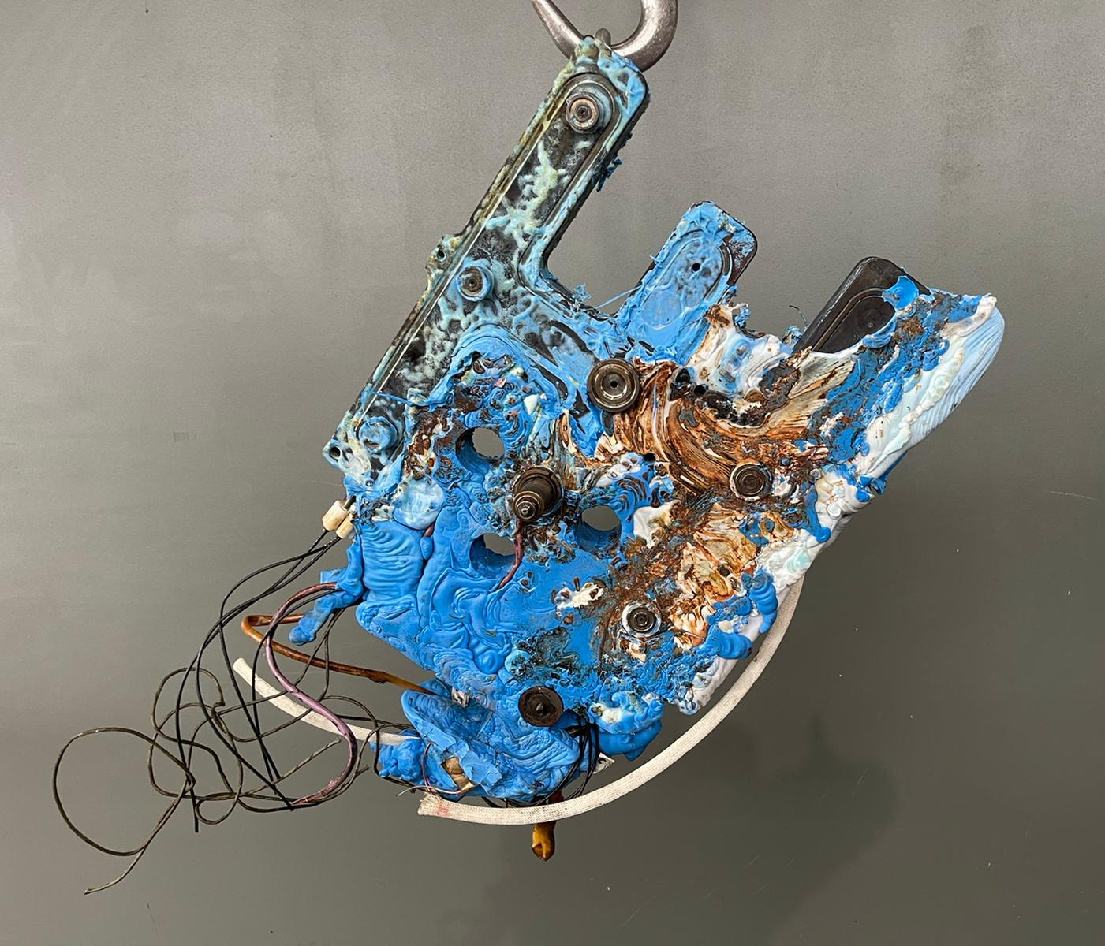 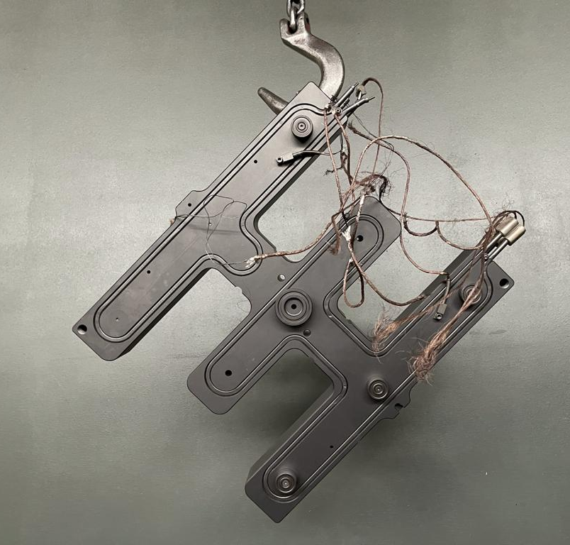
Schwing Technologies garantiza la eliminación térmica segura de los residuos de plástico de los sistemas de canal caliente de Formex Plastik GmbH - aquí antes y después de la limpieza
Créditos fotográficos: SCHWING Technologies
Download (antes): https://drive.google.com/file/d/1jetzwPnHifdC2bpC7z80HFfvPT79TSXR/view?usp=sharing
Download (después): https://drive.google.com/file/d/1lqhggi-pdLLdBg1QwKg3eS3XVG5UxR0k/view?usp=sharing
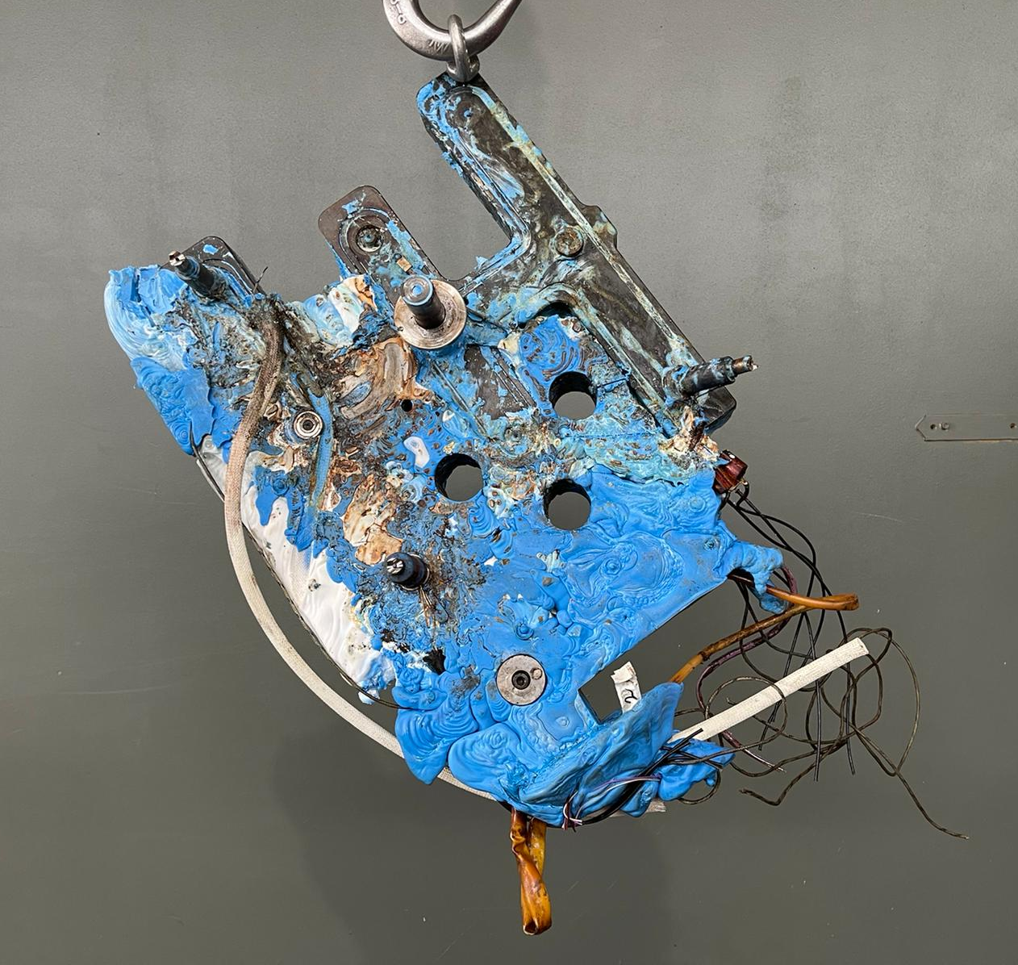 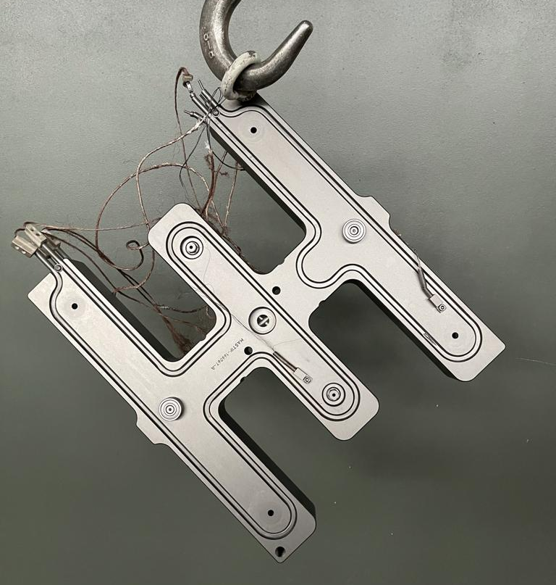
Sistema de canal caliente de Formex Plastik GmbH con residuos de polipropileno antes y después de la limpieza térmica
Créditos fotográficos: SCHWING Technologies
Download (antes): https://drive.google.com/file/d/1J9P2CY_KHvFdIPFnudf8pUG9elhk2yBn/view?usp=sharing
Download (después): https://drive.google.com/file/d/1HlKBqBtQaefk0peBW6S57h2TG6ZfITcS/view?usp=sharing
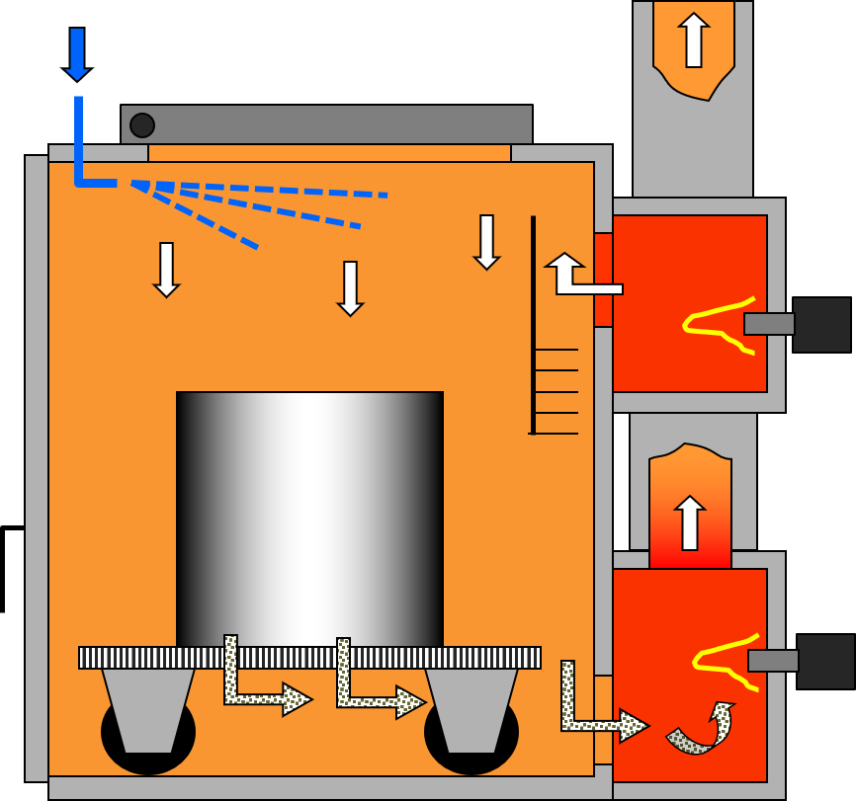
Principio de funcionamiento de la tecnología de pirólisis térmica de Schwing Technologies
Créditos fotográficos: SCHWING Technologies
Download: https://drive.google.com/file/d/1L7sAU6eOmK-mwh1EThWr6hFmc25ty0Fa/view?usp=sharing

